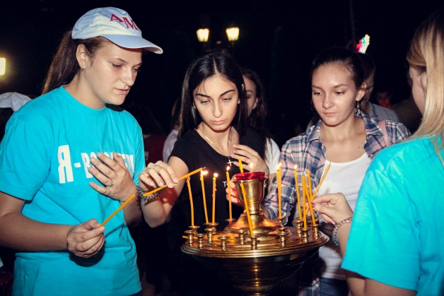
Беслан…
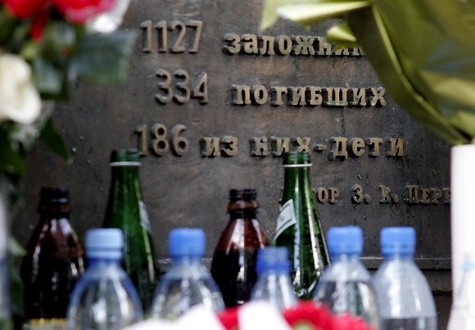
Каждый год тысячи людей
3 сентября вспоминают о трагических событиях в Беслане. В 2004 году террористы в День знаний захватили учеников школы № 1. В результате штурма учебного заведения 14 лет назад погибли более трехсот человек, среди них 186 детей.
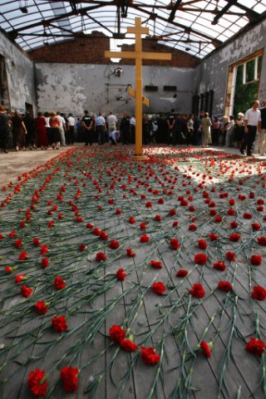
Ежегодно в Армавире молодые люди и представители старшего поколения собираются на гражданскую панихиду, чтобы призывать всех людей помнить о тех, кто стал жертвой человеческой жестокости.
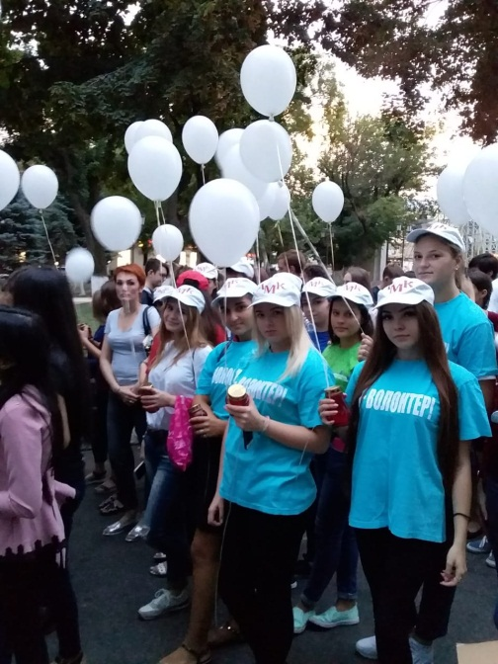
Студенты Армавирского медицинского колледжа, вместе с другими неравнодушными жителями города, приняли участие в траурном шествии от сквера с «Вечным огнем» 3 сентября в 19.00.
Активисты со свечами прошли к Свято-Никольскому кафедральному собору, где состоялся траурный митинг.

